Навчаючі програми GRAN1, GRAN-2D, GRAN-ЗD (створені на кафедрі інформатики НПУ ім. М.Драгоманова під керівництвом акад. М.І.Жалдака) призначені для використання на уроках математики у середніх та старших класах. За їх допомогою доступнішим стає вивчення ряду тем курсу алгебри і початків аналізу, геометрії, які особливо важко даються слабким учням: побудова графіків функцій, розв'язування систем рівнянь і нерівностей, знаходження площ фігур, обмежених графіками функцій, та об'ємів тіл обертання тощо. Весь процес розв'язування задач відображається на екрані дисплею у графічному вигляді.

Застосування розглянутих програм особливо ефективним є на уроках математики (алгебри та геометрії) в класах гуманітарного спрямування, оскільки в учнів виникає можливість розв'язувати задачі, не засвоївши відповідного аналітичного апарату, краще зрозуміти постановку і суть задачі, розвивати мислення і просторову уяву. Доцільно використовувати комп'ютер для розв'язування складних задач, уникаючи одноманітної роботи та громіздких проміжних дій. Під час їх використання вчитель може більше уваги приділити аналізу отриманих результатів, дослідженню математичних моделей різних явищ.

Важко переоцінити ефективність використання програм зазначеного типу і в разі поглибленого вивчення математики. Можливість провести необхідний чисельний експеримент, швидко виконати потрібні обчислення чи графічні побудови, перевірити ту чи іншу гіпотезу, випробувати той чи інший метод розв'язування задачі вміти проаналізувати та пояснити результати, отримані за допомогою комп'ютера, з'ясувати межі можливостей застосування комп'ютера чи обраного методу розв'язування задачі має надзвичайне значення у вивченні математики.

Використання ППЗ «GRAN1» дає можливість цікаво організувати роботу учнів на уроці при вивченні теми «Графіки функцій».

Розглядувані програми є засобами, що дають змогу ефективно поєднувати традиційні й новітні методи вивчення математики.

**ТЕМА: Степенева функція, її властивості та графік.**

**МЕТА**: сформувати уявлення учнів про степеневу функцію;

повторити властивості функцій;

сформувати навички побудови графіків функцій,

використовуючи програму GRAN1;

розвивати навички роботи учнів на комп’ютері.

**ОБЛАДНАННЯ**: проводиться урок у комп’ютерному класі,

ППЗ GRAN1.

Хід уроку.

1. Актуалізація опорних знань.
2. Пояснення нової теми.
3. Контроль знань учнів.
4. Підведення підсумків уроку.

**1. Актуалізація опорних знань.**

У попередній бесіді учні згадують властивості функцій, називаючи їх по черзі .

1. Область визначення функції
2. Область значень функції
3. Точки перетину з осями координат
4. Парність/непарність
5. Проміжки знакосталості функції
6. Проміжки зростання та спадання функції
7. Екстремуми функції
8. Найбільше і найменше значення функції

У попередній бесіді нагадуємо і звертаємо увагу учнів на те, що майже всі відомі їм види функцій є різновидами функції виду у = хα, тобто степеневої. Функцію у = х1 учні звикли називати прямою пропорційністю;

функцію у = х -1 або у =1/хоберненою пропорційністю;

виду у = х2 (та у = ах2 + bх + с) — квадратною функцією, а її графік -параболою; графік функції у = х3 — кубічною параболою тощо.

Після попередньої бесіди учні одержують ІНСТРУКЦІЮ щодо роботи з ППЗ GRAN1.

**2. Пояснення нової теми**

1. Поняття степеневої функції у=хα .

*Запитання до класу*

Які з наведених функцій є степеневими: у=х2,у=12х7,у=(х+2,7)2,у=х6, у=3х

2.Побудова графіків функцій за допомогою програми GRAN1.

Графік і властивості степеневої функції залежать від показника α.

Розглянемо випадки:

1. α – непарне натуральне число;
2. α – парне натуральне;
3. α – непарне ціле від’ємне число;
4. α – парне ціле від’ємне число;
5. α=1/k, де k – натуральне число.

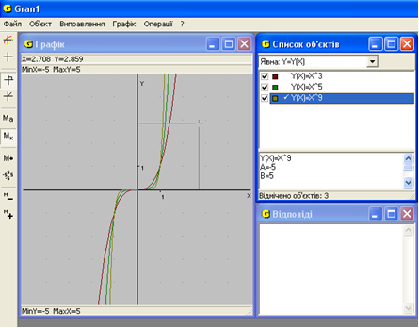

**—** у=х3,

**—** у=х5,

**—** у=х9.

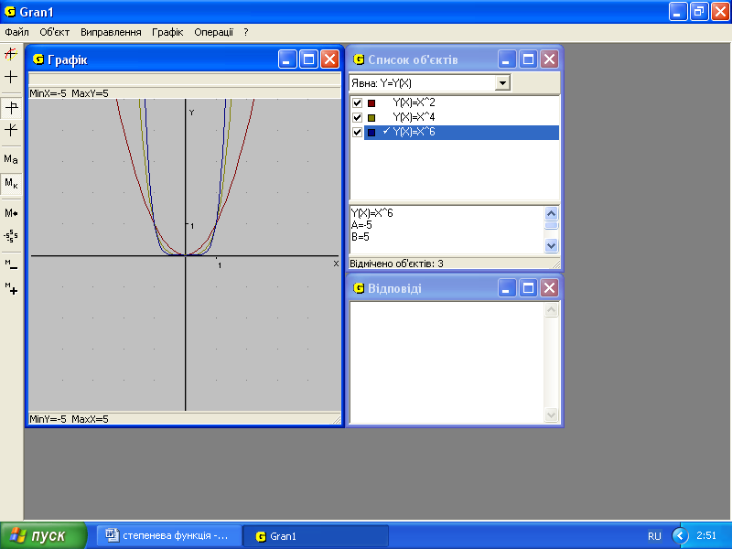

**—** у=х2,

**—** у=х4,

**—** у=х6 .

**3. Самостійна робота**

1. Дослідити властивості степеневої функції у = ха, коли а — ціле додатне парне:

1) Встановити масштаб minX = -3, maxХ = 3, minУ = -3, maxУ = 3.

2) Побудувати графіки функцій: 1) у = х2,2)у=х8, 3) у=х10, 4)у=х20.

3) Зробити відповідні висновки про властивості даних функцій.

2. Дослідити властивості степеневої функції у = ха, коли а — ціле додатне, непарне число:

1) Залишити попередній масштаб.

2) Побудувати графіки функцій: 1) у = х1,2)у=х7, 3) у=х11, 4)у=х15.

3) Зробити відповідні висновки про властивості даних функцій.

3. Дослідити властивості степеневої функції у = ха з додатними раціональними показниками:

1) Побудувати графіки функцій: 1) у = х1/2,2)у=х 1/3, 3) у=х 1/5, 4)у=х 1/15

(функції вводити у такій формі у = sqrt(x), у =sqrt(sqrt(x)).

2) Зробити відповідні висновки про властивості даних функцій.

4.Дослідити властивості степеневої функції у = хα з цілими від'ємними показниками:

1) Побудувати графіки функцій: 1) у = х-2,2)у=х-3, 3) у=х-5, 4)у=х-10.

2) Зробити відповідні висновки про властивості даних функцій.

5.Зробити висновки.

**4. Підведення підсумків уроку.**

1. Які функції ми сьогодні з вами розглядали?
2. Від чого залежать графік і властивості степеневої функції?
3. За допомогою якої комп’ютерної програми ви будували графіки степеневої функції?

**ІНСТРУКЦІЯ щодо роботи у програмі GRAN1**

**1. Щоб звернутись до послуги:**

1) Встанови вказівник послуг (затемнений прямокутник) на назву потрібного пункту головного меню за допомогою клавіші керування курсором (чи маніпулятора «мишка») і натисни клавішу ENTER (або ліву клавішу «мишки»).

2) Так само слід діяти при необхідності звернутися до потрібної послуги підменю.

**2. Щоб задати функцію:**

1) встанови покажчик на поле позначення функції у вікні «Вибір», звернувшись до послуги «Вибір» меню «Об'єкт», або натиснувши клавішу Аlt та одну з цифрових клавіш 1, 2,3, 4 або 5, залежно від номера

потрібного поля.

2) Звернися до послуги «Нова функція» меню «Об'єкт».

3) Введи аналітичний вираз функції (за допомогою клавіатури або панелі калькулятора).

4) Вкажи відрізок задання функції (тобто межі в яких змінюватиметься аргумент). Наприклад: А= -5, В = 5.

**3. Щоб побудувати графік функції:**

1) Виділи потрібні функції, натиснувши клавішу Аlt та одну з клавіш F1, F2, FЗ, F4, F5, залежно від номерів позначень потрібних функцій.

2)Побудуй графік, звернувшись до послуги «Побудувати» меню «Графік».

**4. Щоб встановити масштаб:**

1) Розкрий вікно «Визначення масштабу», для чого звернися до послуги «Встановити масштаб» в пункті «Опції» головного меню і далі вибери вказівку «Масштаб користувача».

2) Задай проміжки значень для х та у. Наприклад: minХ = - 3, maхХ = З,

minУ*=*-3, maхУ=3.

**5. Щоб витерти усі графіки, звернися до послуги «Витерти» меню «Графік».**

**6.Щоб вилучити функцію:**

1) Встанови покажчик *(білу* рамку) на позначення потрібної функції.

2) 3вернися до послуги «Вилучити» меню «Об'єкт».

**7. Щоб змінити функцію (відредагувати вираз):**

1) Встанови покажчик (білу рамку) на позначення потрібної функції.

2) Звернися до послуги «Змінити функцію» меню «Об'єкт».

3)Введи новий вираз або зміни наявний, використовуючи відповідні засоби редагування.

**8. Щоб завантажити приклад з диску:**

1) 3вернися до послуги «Завантажити» меню «Об'єкт».

2) Встанови покажчик на ім'я погрібного файлу і натисни клавішу ENTER.

**Тема: ГЕОМЕТРИЧНИЙ ЗМІСТ ПОХІДНОЇ**

**МЕТА**: формувати уявлення учнів про похідну;

формувати явлення учнів про гладку криву;

сформувати навички побудови графіків функцій,

використовуючи програму GRAN1;

розвивати навички роботи учнів на комп’ютері.

**ОБЛАДНАННЯ**: проводиться урок у комп’ютерному класі,

ППЗ GRAN1.

**Хід роботи.**

**1. Актуалізація опорних знань.**

Вчитель пропонує учням скористатися програмою GRAN, побудувати графіки кількох функцій: у = х2, у = х 3 , у = |х|, у = |х2 — 1|, проаналізувати поведінку цих графіків і зробити висновки. Розгляд зазначених графічних моделей сприяє формуванню в учнів наочного уявлення про гладкі криві.

**2.Подання нового матеріалу.**

Вчитель разом з учнями будує параболу, акцентує увагу учнів на аналізі поведінки даної кривої, наприклад, на проміжку [0,5; 1,5]. За допомогою послуг програми GRAN учні починають збільшувати масштаб зображення спочатку в 10 разів, потім у 100, і проводять порівняльний аналіз поведінки графіка на заданому проміжку.

Частина тієї самої параболи при різних одиницях масштабу виглядає по-різному: на першому графіку вона виглядає кривою, на другому — кривизна менш помітна, а на третьому — крива майже не відрізняється від відрізка прямої.

Висновок: гладка крива наближається до відрізка прямої при зменшенні околу фіксованої точки Х0. Інакше поводить себе графік функції

у=|х|: немає такої прямої, яка близька до графіка цієї функції в околі точки х0=0.

Тоді виникає задача про визначення точного положення прямої, до якої прямує гладка крива. Для точнішого пояснення, що собою являє дотична, можна скористатися граничним переходом. За допомогою програми GRAN будуємо в звичайному масштабі параболу та пряму, яка є січною до параболи. Почнемо наближати одну точку до іншої, положення січної змінюватиметься, але з наближенням однієї точки до іншої, положення січної стабілізується. Граничне положення січної при наближенні однієї точки до другої і буде дотичною до параболи у даній точці.

Працюємо відповідно до інструкції.

ІНСТРУКЦІЯ

1. За допомогою послуг програми GRAN *Об'єкт\Нова функція та*

*Графік/Побудувати* вводимо функцію у = х2 і будуємо графік функції.

2. Після побудови параболи слід зафіксувати одну точку, наприклад, х0=0. Для цього треба скористатися послугою *Операції/Дотична і ввести координату точки* х0.

3. Надаємо аргументу х0 приросту х = 1,5 (за допомогою послуги Приріст аргументу). Цим самим здійснимо перехід від точки з координатою х0 до точки з координатою х0 +х. Знайдемо приріст ординати у при переході від точки х0 до х0 +х та величину у/х ( ці значення висвічуються на екрані автоматично).

4. На екрані побудовані січна та перпендикуляри до координатних осей. За допомогою переміщення вказівника (курсору) з'єднуємо точки на перпендикулярах так, щоб отримати прямокутний трикутник, аналізуючи який, учні доходять висновку, що tgα= у(x0)/х, де α— кут між січною та віссю Ох.

5. Щоб знайти lim у(x0)/х , слід спрямувати х до нуля, тобто потрібно точку з координатою х0 +х переміщувати до точки з координатою Х0.

6. За допомогою послуги *Приріст аргументу* введемо кілька значень х за певною послідовністю: х = 1,5; х = 1; х = 0,5; х = 0,2; х = 0,05.

7. На останньому етапі будуємо дотичну до графіка функції у точці х0 = 2 - це і буде граничне положення січної.

Примітка: на екрані всі січні зображені одним кольором, а дотична — іншим кольором, завдяки чому підвищується наочність зображення.

8. Залишимо на екрані лише графіки параболи та дотичної (вилучивши інші) і збільшимо масштаб, який було прийнято раніше. При подальшому збільшенні частини параболи та дотичної майже зіллються.

9. Зробити висновок.

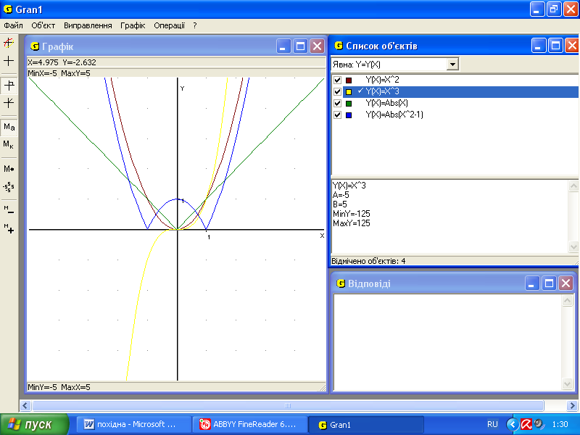

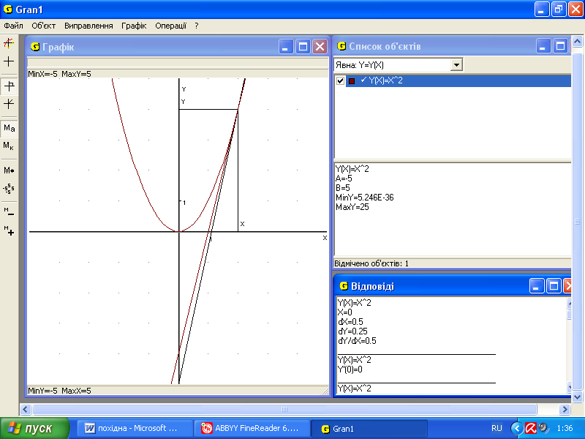

**Тема: ДОТИЧНА ДО ГРАФІКА ФУНКЦІЇ**

**МЕТА:** формувати уявлення учнів про похідну;

сформувати навички побудови графіків функцій,

використовуючи програму GRAN1;

розвивати навички роботи учнів на комп’ютері.

**ОБЛАДНАННЯ**: проводиться урок у комп’ютерному класі,

ППЗ GRAN1.

**Хід роботи.**

**1. Актуалізація опорних знань.**

На початку уроку нагадуємо учням, що дотичну до графіка функції ми розглядали, як граничне положення січної. Кутовий коефіцієнт дотичної, або тангенс кута нахилу дотичної до осі Ох, ми називали похідною функції. Варто ще раз побудувати графік параболи та дотичну до параболи у будь-якій точці і збільшити масштаб зображення. Учні звертають увагу, що графік параболи та графік дотичної на достатньо малому проміжку біля точки дотику майже зливаються. Тобто, наявність похідної функції у точці х0 означає, що для малих х: f /х ~ f(x0)

***2.* Подання нового матеріалу.**

Переходимо до геометричного тлумачення похідної: наявність похідної функції у = f(х) у точці x0 означає, що існує невертикальна дотична до графіка функції у точці (х0, f(x0)), причому кутовий коефіцієнт цієї дотичної дорівнює f'(x0).

Учитель разом з учнями розглядає і порівнює різні способи побудови дотичної до графіка функції (за допомогою лінійки та комп'ютерної програми). Працюємо за інструкцією.

ІНСТРУКЦІЯ

1. Нехай задано графік функції, яка диференційовна. Для побудови дотичної до графіка функції у = f(х) у точці а(х0, f(x0)) треба, повертаючи лінійку біля точки А, знайти таке її положення, коли графік якомога тісніше примикає до краю лінійки. Зафіксувавши положення лінійки, проводимо дотичну.

2. За допомогою послуг програми GRAN будуємо графік функції. Вибираємо послугу Операції\Дотична, вказуємо абсцису точки дотику. На екрані з'являється графік дотичної у вказаній точці.

3. Проаналізувати описані вище способи побудови дотичної до графіка функції.

Далі вчитель виводить рівняння дотичної до графіка функції у =f(х) у

**а(x0,f(x0))** і для закріплення нового матеріалу розв'язуються задачі

наступного типу.

На роботу учнів за комп'ютерами вчитель відводить 15- 20 хвилин.

**Задача 1.** Написати рівняння дотичної до графіка функції у = (х-1)2+ 4 у точці з абсцисою х0 = 3. Для розв'язування задачі будемо використовувати програму GRAN.

**Алгоритм розв'язування задач.**

1. Рівняння дотичної до графіка функції у точці а( x0, f(хо) в загальному випадку має вигляд: у =f(х0)+ f′(х0)(х - х0). Це рівняння та значення х0 = З записуємо у зошиті, залишилося знайти f(хо) та f′(х0) .

2. Будуємо графік функції у = (х-1)2 + 4 за допомогою послуг Об'єкт\Нова функція та Графік\ Побудувати. В разі потреби змінюємо масштаб зображення.

3. Вибираємо послугу Операці\Дотична, вказуємо абсцису точки дотику х0= 3.

4. У вікні, що з'явилося справа на екрані, вибираємо послугу Дотична.

5. На екрані з'являється графік дотичної та значення похідної f′(х0) у точці х0=3. Записуємо у зошиті: f′(х0) = 4.

6. Для знаходження f(х0) скористуємося послугою Інше\Калькулятор. Обчислимо значення виразу: (3 - 1)2 - 4. Записуємо у зошиті: f(x0) = 8.

7. Записуємо рівняння дотичної: у = 8 + 4(х — 3).

8. Спрощуємо рівняння, що отримали: у =4х - 4 = 4(х-1). Задача розв'язана.

9. Для перевірки можна ввести функцію: у = 4х - 4 та побудувати графік дотичної. Він має зливатися з графіком дотичної, який побудував комп'ютер на попередніх кроках.

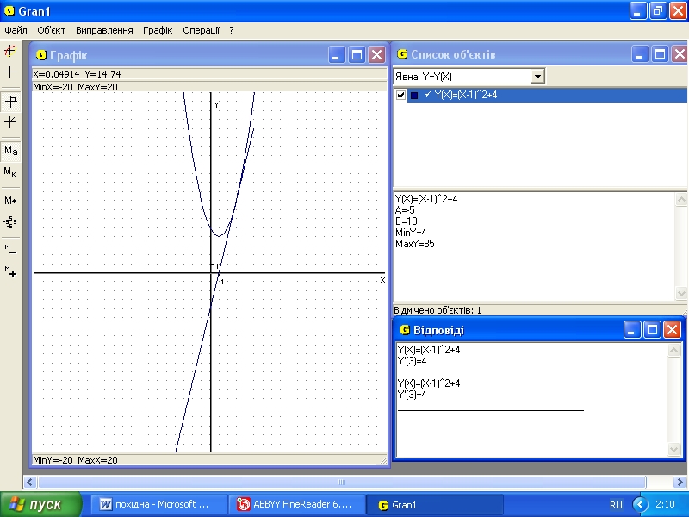

**Тема: НАЙБІЛЬШЕ І НАЙМЕНШЕ ЗНАЧЕННЯ ФУНКЦІЇ НА ВІДРІЗКУ**

Набуття навичок і умінь визначення найбільшого і найменшого значення функції на відрізку має велике значення для розв'язування великої кількості задач практичного змісту. Такі задачі виникають там, де треба з'ясувати, як отримати потрібний результат з найменшою витратою засобів, матеріалу, часу. Вміння розв'язувати такі задачі набуває важливого значення *у* зв'язку з проблемою підвищення ефективності та якості у багатьох сферах діяльності людини. Універсальним є метод розв'язування таких задач, заснований на використанні похідної, але завдяки сучасним комп'ютерним програмам учням можна запропонувати новий нетрадиційний спосіб знаходження як локальних максимумів і мінімумів функції, так і визначення найбільшого і найменшого значення функції на відрізку (без використання похідної функції). Графічний метод розв'язування задач з використанням комп'ютерних програм демонструє всі переваги застосування нових інформаційних технологій у навчанні і ознайомлює учнів з одним із сучасних методів дослідження проблем. Учні, які цікавляться математикою або продовжуватимуть навчання в цьому напрямку, повинні чітко уяснити схеми визначення найбільшого і найменшого значення функції на відрізку за допомогою похідної і набути відповідних навичок. Інші учні при розв'язуванні подібних задач можуть використовувати графічний метод без застосування похідної. Це не тільки економить час, а й дає змогу слабшим

учням розв'язувати раніше непосильні для них завдання. Розглянемо приклад розв'язування задачі на цю тему.

**Задача 1.** Знайти найбільше і найменше значення функції f(х) = х+1/х на проміжку [ - 2; -1/3 ].

**Алгоритм розв'язування задачі.**

1. За допомогою послуг Об'єкт/Нова функція та Графік/Побудувати програми GRAN будуємо графік функції f(х) = х+1/х.

2. Після побудови графіка функції автоматично на екрані висвітлюється МіnУ, Мах У, тобто найбільше і найменше значення функції на проміжку [-5, 5].

3. Вкажемо далі межі відрізка, на якому слід знайти найбільше і найменше значення функції, за допомогою послуги Об'єкг\Змінити відрізок. Встановлюємо А=-2, В=-1/3 (задати цей відрізок можна було відразу під час введення функції).

4. Тепер значення МіnУ *=* -3,33333333 дає нам найменше значення функції f(х) = х+1/х на відрізку [- 2; -1/3 ], а Мах У= - 2 — найбільше значення даної функції на відрізку [- 2;-1/3]. Задача розв'язана .

**Підсумковий урок**

**Тема: ПОХІДНА ТА ЇЇ ЗАСТОСУВАННЯ**

**Мета:** систематизація та узагальнення теоретич­ного матеріалу з теми,

формування навичок застосу­вання набутих знань до розв'язування

задач.

**Обладнання:** таблиці, портрети І. Ньютона та Г. Лейбніца.

**ХІД УРОКУ**

**I.** **Мотивація навчальної діяльності учнів.**

Сьогодні на уроці ми систематизуємо ваші знан­ня, що стосуються теми з вищої математики «По­хідна та її застосування».

**II.** **Повторення та узагальнення теоретичних знань.**

Використовуючи заздалегідь написані учнями та перевірені вчителем матема­тичні твори, обговорює­мо такі питання:

1. Поняття про похідну.

2. Геометричний зміст похідної.

3. Похідна у фізиці і техніці.

4. Застосування похідної до дослідження функції.

З темою і питання­ми, що розглядатимуть­ся на уроці, учні оз­найомлюються зазда­легідь.

Під час уроку учні повідомляють історичні відомості про виникнен­ня диференціального числення, геометричний та механічний зміст похідної, застосування її до дослідження функ­ції, використовуючи при цьому свої матема­тичні твори.

ПОНЯТТЯ ПРО ПОХІДНУ.

*Алгебра щедра. Дуже часто вона дає більше, ніж у неї*

*просять.*

Ж.Д’Аламбер

До відкриття похідної незалежно один від одного прийшли два відомих учених — І.Ньютон і Г.Лейбніц наприкінці XVII ст. (демонструються портрети І.Нью­тона і Г.Лейбніца). Проте ще задовго до цього Архімед розв’язав задачу на побудову дотичної до кривої та знайшов максимум функції f(х) = х2(а - х).

Різні задачі, що пов'я­зані з поняттям похідної, зустрічалися у працях Н.Тартальї, М.Кеплера, Р.Декарта та інших.

І.Ньютон сформулю­вав і розв'язав основну проблему математично­го аналізу: «За даною довжиною шляху в будь-який момент часу знай­ти швидкість руху у вка­заний час». І якщо він виходив із задач механі­ки, то Г.Лейбніц — із гео­метричних задач. У Лейбніца первісним поняттям для похідної була дотична, а у Ньютона — швидкість.

Швидкість зміни функції f(х) у точці *х0* нази­вається *похідною функції* f(х) у точці х0*.*

Визначити похідну функції f(х) у будь-якій точці області визначення можна так:

1. Надати приросту х аргументу х: *х +*х.

2. Знайти приріст функції *у*, що відповідає при­росту аргументу х*.*

3. Скласти відношення у /х

4. Знайти похідну функції

f′(x)=lim у /х

Чи завжди існує похідна функції? Необхідною умовою існування похідної є її неперервність для даних значень х. Але вона не є достатньою.

**Приклад 1.** Чи має функція

у =x sin(1/x), якщо х≠0,

0, якщо х=0

похідну в точці *х = 0* ?

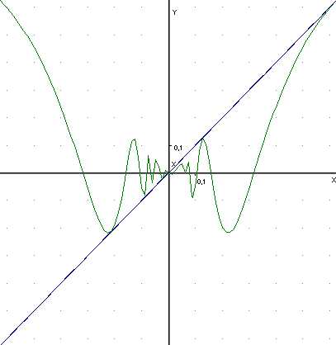Розв’зання.

Дана функція неперервна в точці *х*=0, але по­хідної в цій точці немає, оскільки відношення

f(x+х)-f(x) $=$ sin 1/х

х

не має границі, змінюючи для х→0 безліч разів своє значення з «+1» на «-1».

**Приклад 2.**Чи має функція *у* = |*х*|похідну в точці х = 0?

**Розв'язання:**

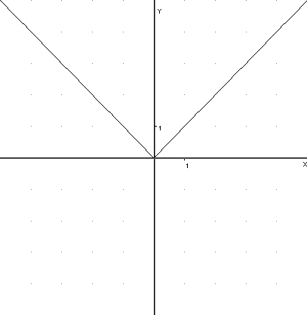

Запишемо функцію у вигляді:

y = |x| = f(x) = х, якщо х≥0,

-х, якщо х≥0.

Знайдемо відношення приросту функції до приросту аргументу.

Оскільки відношенняу/х для х→ 0 границі не має, то функція не має похідної в точці х = 0.

На наступному етапі уроку повторюємо фор­мули похідних елементарних функцій, користуючись таблицею похідних та правилами обчислення похідних.

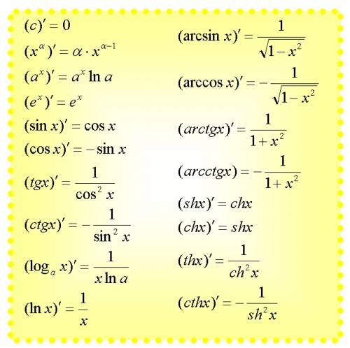

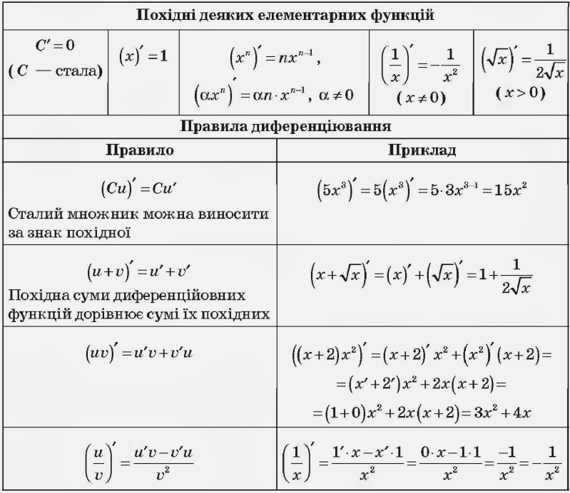

**ПОХІДНА У ФІЗИЦІ Й ТЕХНІЦІ.**

Поняття похідної виникло у XVII ст. у зв'язку з необхідністю розв'язати деякі математичні і фізичні задачі. Задачу про побудову дотичної розв'язав Г.Лейбніц, про визначення миттєвої швидкості під час прямолінійного нерівномірного руху — І. Нью­тон, який прийшов до поняття похідної, виходячи з положень механіки. Результати своїх досліджень І. Ньютон виклав у трактаті «Метод флюксій», опублі­кованому в 1736 р. Учений називав похідну флюксією, а саму функцію — флюентою.

Похідна — це швидкість зміни функції. Нехай ма­теріальна точка рухається вздовж координатної пря­мої *х* за законом *х = х(t).* Тоді похідна від координа­ти за часом у даний момент є швидкістю руху в цей момент часу. У цьому й полягає її *механічний зміст.*

Поняття похідної як швидкості зміни функції ви­користовується під час означень багатьох фізичних величин. Наприклад, похідна швидкості руху за ча­сом є прискорення; похідна величини заряду за ча­сом є сила струму; похідна потоку магнітної індукції за часом є електрорушійна сила індукції, похідна роботи за часом є потужність.

**ЗАСТОСУВАННЯ ПОХІДНОЇ ДО ДОСЛІДЖЕННЯ ФУНКЦІЇ.**

Іноді може виникнути запитання: для чого по­трібна похідна? Може її видумали вчені тільки для того, щоб похизуватися знаннями про неї перед інши­ми людьми? А може це «гола» теорія — і все?

Як ми переконалися, похідна широко використо­вується у фізицi.Крім того, з її допомогою проводять дослідження функції на зростання і спадання, екст­ремуми, найбільше і найменше значення. Наприк­лад, якщо *f'(х)* > 0 в кожній точці інтервалу I, то функція f(х) зростає на I; якщо f'(х) < 0 в кожній точці інтервалу I, то функція спадає на I.

А як поводить себе функція в точках, в яких по­хідна не існує або дорівнює 0, тобто в критичних точ­ках, і що є необхідною умовою екстремуму? Умова існування екстремуму в точці така: Якщо в критичній точці *х0* похідна змінює знак з «плюса» на «мінус», то *х0 —* точка максимуму, а якщо змінює знак з «мінуса» на «плюс», то *х0* є точ­кою мінімуму.

**Задача Дідони**

Фінікійська царівна Дідона, рятуючись від пере­слідувань свого брата, відправилася на захід вздовж берегів Середземного моря, де шукала собі приста­новища. На узбережжі Туніської затоки вона почала вести переговори з Ярбом про купівлю для себе землі. І попросила вона зовсім мало — стільки, скільки мож­на «обгородити шкірою з бика». І коли Дідона і Ярб дійшли згоди, Дідона порізала шкіру бика на тоненькі смужки, зв'язала їх і обгородила ними велику тери­торію, чого Ярб не чекав. На ній Дідона побудувала фортецю, а поблизу неї — місто Карфаген.

Хіба не дивно, що в ті далекі часи ставились і розв'я­зувалися такі цікаві, складні і досить проблемні задачі?

То ж поміркуємо, яку найбільшу кількість землі можна обгородити шкірою з бика? Або, мовою мате­матики, яка із замкнених кривих, що має задану дов­жину, може охопити найбільшу площу? Фактично, нам треба знайти найбільше значення деякої непе­рервної функції на відрізку [а; b].А для цього слід:

1) знайти критичні точки функції;

2) обчислити значення функції в критичних точ­ках, що належать відрізку, та на кінцях відрізка;

3) вибрати серед усіх обчислених значень функції найбільше.

Цю класичну задачу сама Дідона розв'язала пра­вильно. А кривою, що охоплює найбільшу площу, є круг — найдосконаліша, на думку Піфагора, плоска фігура.

Можна навести ще велику кількість практичних задач на знаходження найбільшого і найменшого зна­чень функції.

**III. Задачі, які пропонуються для самостійного розв’язування з наступним обговоренням у класі.**

1. Серед прямокутників, вписаних у коло, знайти прямокутник найбільшої площі.
2. Пряма у=2х паралельна дотичній до графіка функції f(x)=(x2+1)(x-1). Знайти координати точки дотику.

Зробити перевірку, користуючись програмою GRAN.

1. Огорожею довжиною 24 метри треба обгородити з трьох сторін

прямокутну клумбу найбільшої площі. Знайти розміри клумби.

1. Написати рівняння дотичної до графіка функції у=0,5х2-2х+2 вточці

х0=0.

**Підсумок уроку.**

Після обговорення розв’язків задач, аналізуємо результати отримані за допомогою програми GRAN.